2.1 Учет воздействия ветра и течения (СОК, СВП)
No | Вопрос | Иллюстрация | Правильный ответ
 | Как называется борт судна, обращенный к ветру? | 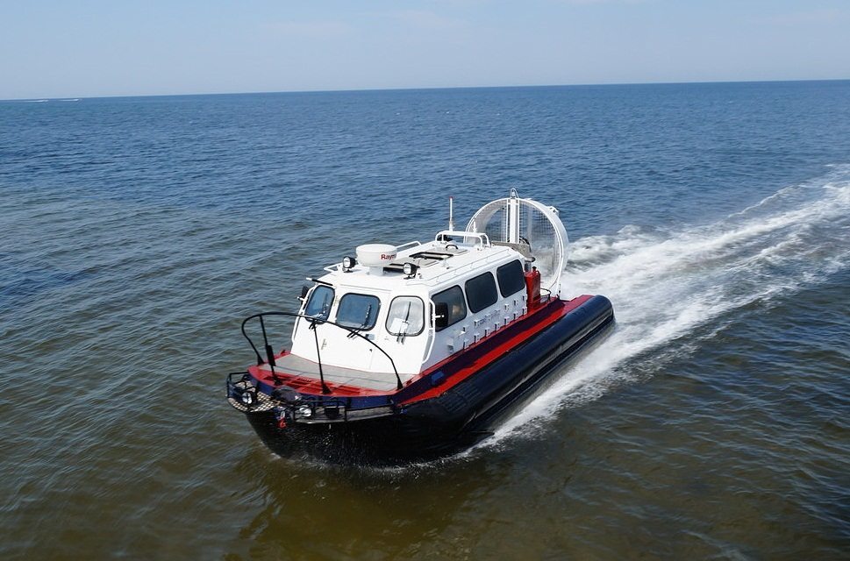 | - Наветренный
 | Как называется волнение, распространяющееся в виде свободных волн по инерции, после прекращения воздействия ветра? | 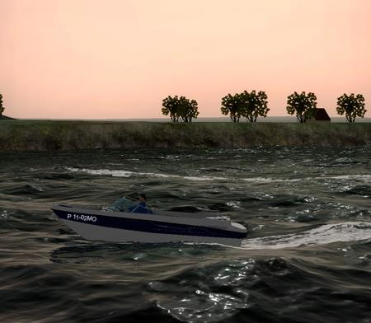 | - Зыбь
 | Как следует проходить на маломерном судне небольшие суводи? | 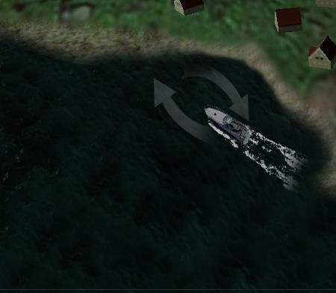 | - На полном ходу
 | Какие действия должен предпринять судоводитель при выводе маломерного судна из большой суводи? | 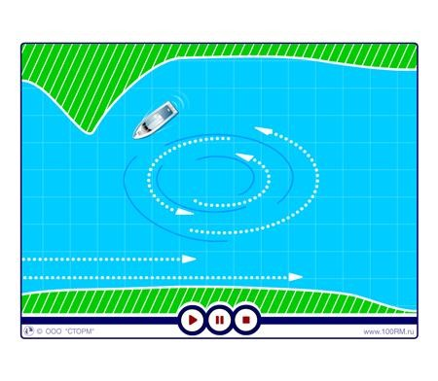 | - Вести судно по внешнему краю суводи и, увеличивая ход, выходить к стрежню
 | Какое из перечисленных действий необходимо принимать при проходе под мостами с сильным течением? | 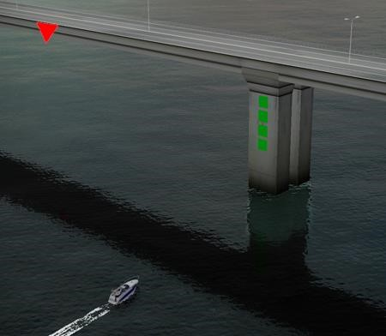 | - Вести судно параллельно (вдоль) направления струй течения с учетом ветра
 | В какое направление стремится выйти судно под влиянием сильного волнения? |  | - Бортом к волне
 | Как называется борт судна, обращенный к ветру? |  | - Наветренный
 | Как называется левый борт судна, правый борт которого обращен к ветру? |  | - Подветренный
 | Как называется ветер, дующий в сторону от причала? |  | - Отжимной
 | Как называется ветер, дующий в сторону причала? |  | - Прижимной
 | В каком направлении рекомендуется производить поворот на обратный курс при сильном боковом ветре? |  | - На ветер
 | Как называется ветер, который воздействует на неподвижно стоящее судно? |  | - Истинный
 | Как называется ветер, который образовывается в результате движения судна? |  | - Курсовой
 | С какой стороны движущегося вперед судна всегда направлен курсовой ветер? |  | - С носа

